Književnost i stvaralaštvo: Eva Ibbotson [eva ibotson], Putovanje na rijeku More
Hrvatski jezik i komunikacija: Povratna zamjenica

nastava na daljinu

Udžbenik i radna bilježnica Hrvatski bez granica 6
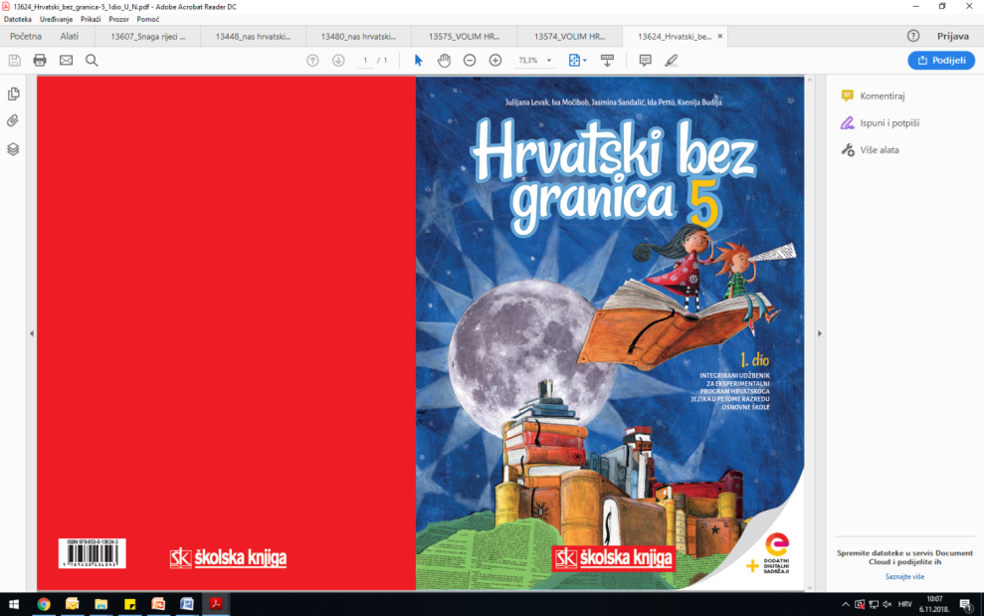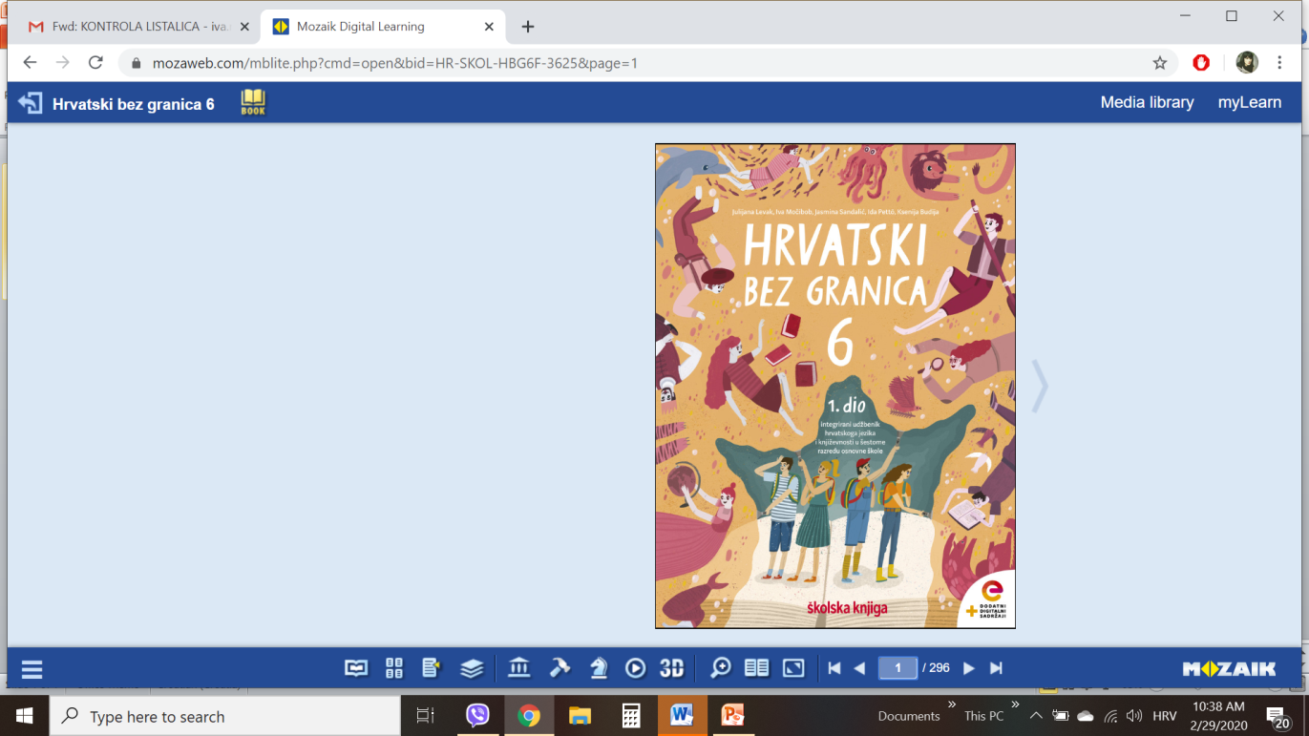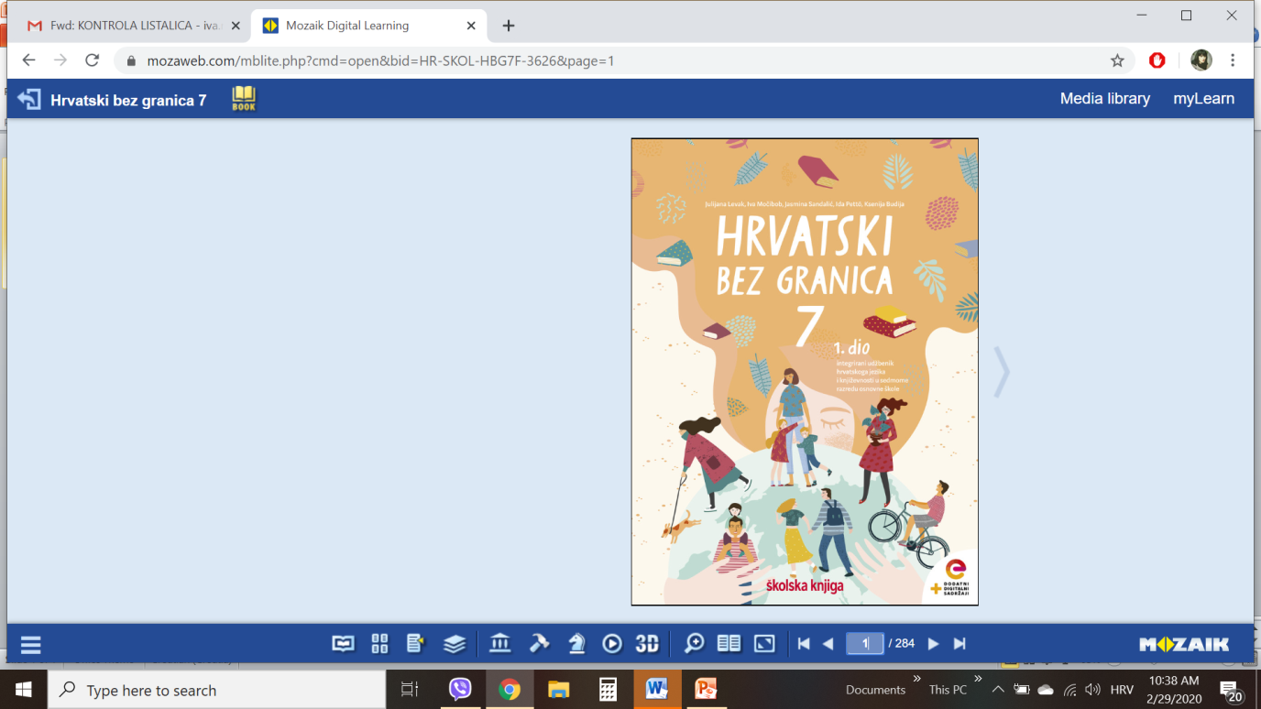

VRIJEME OSTVARIVANJA: _______________________________
BROJ SATI NASTAVE: 3 sata

Dragi učeniče / draga učenice, u satima koji slijede:
- objasnit ćeš na koje načine možeš doznati pojedinosti o krajevima u koje želiš otputovati
- uočit ćeš obilježja pustolovnoga romana
- otkrit ćeš osobine lika na temelju njegovih postupaka
- upoznat ćeš neke od biljnih i životinjskih ljepota uz rijeku Amazonu
- predstavit ćeš zemlju koju želiš posjetiti
- razlikovat ćeš, prepoznavati i pravilno rabiti povratnu zamjenicu.

Pažljivo čitaj upute u zadatcima. Aktivnosti su planirane za 3 nastavna sata. Tako ih i raspodijeli. Planiraj vrijeme za svaku pojedinu aktivnost. Obavljene zadatke pošalji svojemu učitelju / svojoj učiteljici na dogovoreno mjesto i u dogovoreno vrijeme.
1. SAT – KNJIŽEVNOST I STVARALAŠTVO: Eva Ibbotson [eva ibotson], Putovanje na rijeku More

OPIS AKTIVNOSTI
1. aktivnost – razgovor, priprema za susret s književnim tekstom
Otvori 84. stranicu u udžbeniku Hrvatski bez granica 6, 1. dio (https://www.e-sfera.hr/prelistaj-udzbenik/0e286b24-d8b6-4359-9b9b-ad79bdbd78b1). Kako možeš doznati pojedinosti o dalekim krajevima u koje ćeš jednom možda otputovati? Tko ti u tome može pomoći? Zašto je važno znati o kraju u koji putuješ?

2. aktivnost – čitanje ulomka ili slušanje audiozapisa
Pročitaj ulomak ili uz pomoć poveznice https://www.e-sfera.hr/dodatni-digitalni-sadrzaji/1d2985db-ee39-449b-8a61-d1b5c0157b87/ poslušaj u digitalnome udžbeniku zvučni zapis ulomka Putovanje na rijeku More iz istoimenoga romana Eve Ibbotson [eve ibotson]. Naslov i ime autorice zapiši u bilježnicu.

3. aktivnost – provjeravanje razumijevanja pročitanoga/slušanoga ulomka
Nakon slušanja zvučnoga zapisa / čitanja ulomka usmeno odgovori na pitanja u rubrici Razumijem što čitam, udžbenik, str. 86 (https://www.e-sfera.hr/prelistaj-udzbenik/0e286b24-d8b6-4359-9b9b-ad79bdbd78b1). Odigraj igru na poveznici https://wordwall.net/play/468/148/900 i provjeri koje si pojedinosti iz ulomka zapamtio/zapamtila.

4. aktivnost – prepoznavanje književnih pojmova
U rubrici Učim i prepoznajem književne pojmove, udžbenik, str. 86, pronađi i prepiši u bilježnicu definiciju i obilježja pustolovnoga romana. U bilježnicu odgovori na pitanja iz rubrike. Pomoću prezentacije u digitalnome udžbeniku, u rubrici Umjetnost riječi, na poveznici https://www.e-sfera.hr/dodatni-digitalni-sadrzaji/1d2985db-ee39-449b-8a61-d1b5c0157b87/, provjeri koja epska obilježja pronalaziš u ulomku Putovanje na rijeku More.

5. aktivnost – stvaralački zadatak
Izradi prezentaciju u aplikaciji Sway u kojoj ćeš predstaviti ljepote i osobitosti zemlje koju bi želio posjetiti. Pripremi kratko izlaganje o toj zemlji.

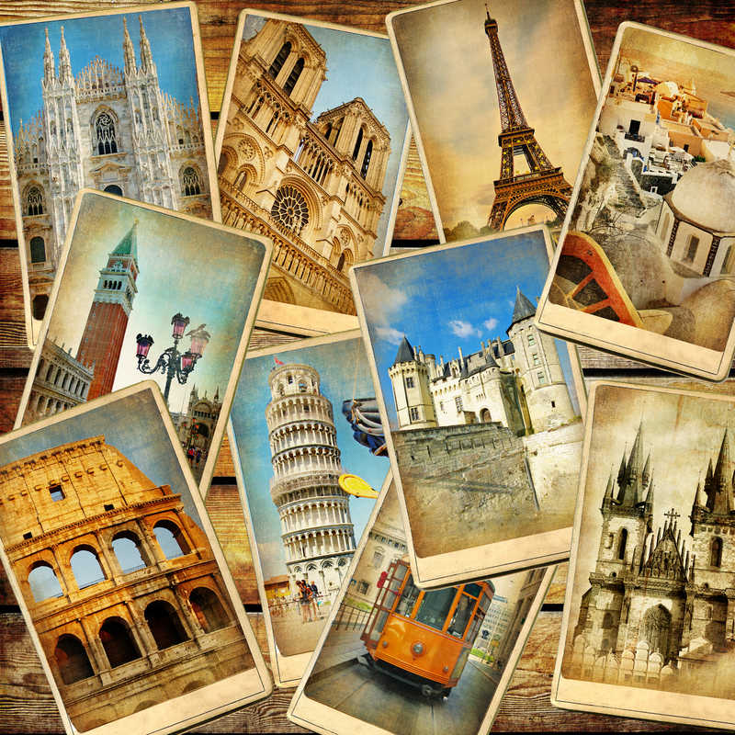

2. i 3. SAT – HRVATSKI JEZIK I KOMUNIKACIJA: Povratna zamjenica

OPIS AKTIVNOSTI
1. aktivnost – promatranje i prisjećanje
Otvori 87. stranicu u udžbeniku Hrvatski bez granica 6, 1. dio (https://www.e-sfera.hr/prelistaj-udzbenik/0e286b24-d8b6-4359-9b9b-ad79bdbd78b1). Promotri fotografiju koja prikazuje djevojčicu Maju uoči njezina izlaganja o putovanju u daleki Brazil. Komu upućuje riječi ohrabrenja? U koga vjeruje? Na koga se odnose riječi sebi i sebe kojima si odgovorio/odgovorila na pitanja?

2. aktivnost – čitanje i bilježenje
Pažljivo pročitaj lekciju Povratna zamjenica (87. – 89. stranica, digitalni udžbenik: https://www.e-sfera.hr/prelistaj-udzbenik/0e286b24-d8b6-4359-9b9b-ad79bdbd78b1). Dok čitaš, bilježi važne podatke u obliku natuknica u bilježnicu i rješavaj zadatke na kraju svakoga koraka.
U svojim bilješkama nastoj odgovoriti na pitanja:
- Što izriče povratna zamjenica sebe?
- Koje zamjenice zamjenjuje povratna zamjenica i
u kojemu slučaju?
- Sklanjaj povratnu zamjenicu.
- Kad rabimo nenaglašene, a kad naglašene oblike povratne zamjenice?
- Kako razlikujemo povratnu zamjenicu se od čestice se?

Svoje bilješke piši uredno, rabi različite boje kako bi istaknuo/istaknula ono što smatraš bitnim.

3. aktivnost – gledanje digitalnih materijala, ponavljanje
Uz pomoć sažetka u rubrici Hrvatski jezik, u digitalnome udžbeniku (https://www.e-sfera.hr/dodatni-digitalni-sadrzaji/fa74e43e-e061-4119-96b5-9435ae7823e3/), ispričaj što si naučio/naučila o povratnoj zamjenici.
4. aktivnost – rješavanje zadatka u digitalnome udžbeniku i u radnoj bilježnici
a) Zaigraj kviz u rubrici Primjenjujem, u digitalnome udžbeniku, na poveznici https://www.e-sfera.hr/dodatni-digitalni-sadrzaji/fa74e43e-e061-4119-96b5-9435ae7823e3/
i provjeri svoje znanje o zamjenicama.

b) Riješi zadatke u radnoj bilježnici (str. 42 – 44).
5. aktivnost – stvaralački zadatak
U nekoliko rečenica napiši kako se pripremaš za putovanje. Uporabi barem tri različita oblika povratne zamjenice. Istakni ih crvenom bojom.
